MA系列

MA-118
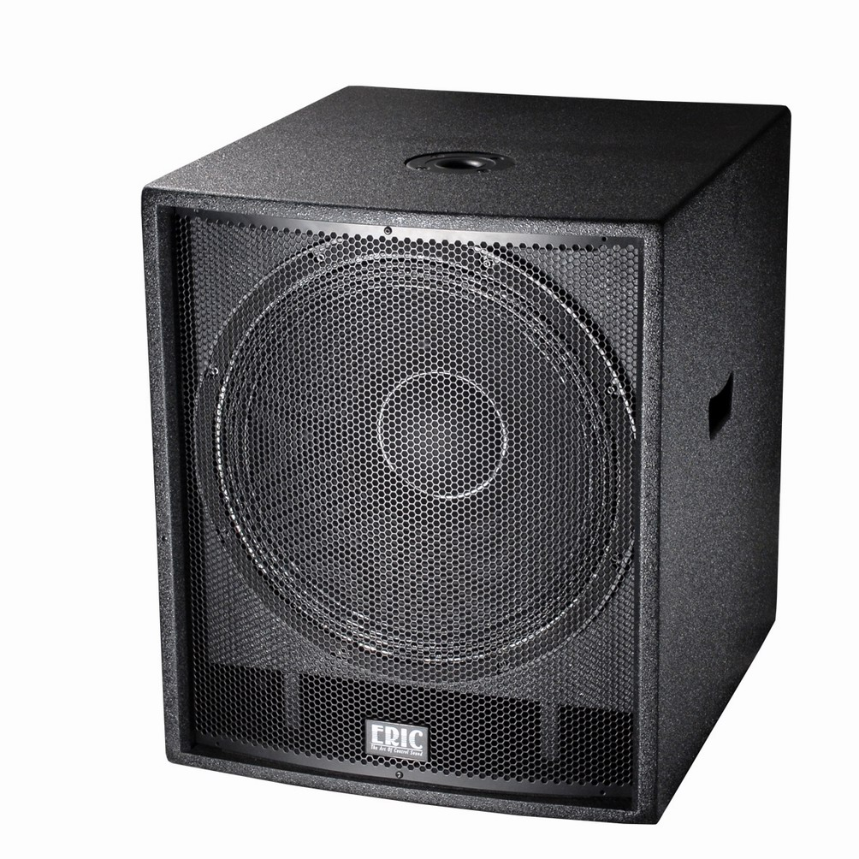
技术特点 MA-118B
◆单18"超重低音
◆小体积、大功率、高声压(8Ω,500W,峰值声压131dB)
◆采用长冲程低音返射、双腔谐振式设计设计,能输出坚实、高分析度和纯正低频
◆内部采用独特的CAD精密计算的最佳力点支撑方式,让谐振比传统箱体方式降低20%。
◆与MA系列全频音箱配套使用,可获得比较强劲的PA扩声系统1x38mm座插孔，
方便与MA系列全频音箱吊装使用

应用范畴
★小型户外流动演出、演绎吧、部门会议室、学校礼堂、歌舞厅、会所。

详细说明
SEAPRO (森宝) MA-118B是单18"无源超重低音, SEAPRO工程师们在设计和选材上进行了多项技术突破和改善，采用4"新型设计的铝合金扁线音圈，线圈之间无间隙热传导，速度更快散热效果更好，有效增强单元的承载功率，更适合长时间大功率状态下工作。独特箱体结构设计，使低频下潜深度得到最大的延伸，低频效果更柔软深沉。

内部采用独特的CAD精密计算的最佳力点支撑方式，让谐振比传统箱体方式降低20%。与TX全频系列配套使用，无论是安装调试、音色表现以及系统的兼容性、稳定性，都会给你更多惊喜，令你赞叹不已！

其无可比拟的性价比与MA全频配套为你打造不同的“卫星组合”，对于预算有限而要求不高的使用场所如学校礼堂、歌舞厅、部门会议室、会所等来说是真正的良师益友。

技术参数
型 号：SEAPRO (森宝) MA-118B
类 型：单18＂超重低音
低 频：1x18＂，4＂音圈
频率响应：32Hz-200Hz(-3dB)
功 率：500W
灵 敏 度：98dB/1w/1m：
最大声压：连续：125dB 峰值：131dB
标称阻抗：8 欧姆
箱体结构：18mm 高密度复合纤维板箱体，凹凸槽工艺
表面处理：高强度的黑色颗粒状树脂喷漆
钢 网：6mm六角型黑色钢网
插 座：2 x 4芯Neutrik插座
箱体尺寸：630x530x640mm(HxWxD)
重 量：42.4Kg

